Индивидуальный отчет по итогу центра оценки и развития

Менеджер Петрова Светлана Васильевна

Представленный отчет интегрирует данные Центра оценки и развития Менеджера Петровой С. В. за 2019 г.

ОГРАНИЧЕНИЯ ИСПОЛЬЗОВАНИЯ ОТЧЕТА
Отчет конфиденциален и должен быть доступен Сотруднику, его Руководителю, и сотруднику, который непосредственно управляет деятельностью по обучению и развитию в Компании.
Отчет действителен 1 год со времени предоставления обратной связи Сотруднику.

Индивидуальный профиль развития компетенций
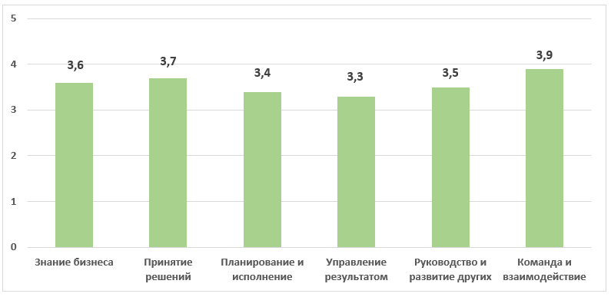
Уровень компетенции | Характеристика уровня
5 УРОВЕНЬ МАСТЕРСТВА | Область превосходства. Применение компетенции в рабочих ситуациях повышенной сложности. Сотрудник выступает с инициативами, относящимися к сфере применения данной компетенции.
4 УРОВЕНЬ КОНКУРЕНТНОГО ПРЕИМУЩЕСТВА | Уверенное владение. Область конкурентного преимущества. Сотрудник применяет компетенцию в нестандартных или сложных ситуациях.
3 ТРЕБУЕМЫЙ УРОВЕНЬ | Требуемый уровень развития компетенции. Сотрудник эффективно применяет компетенцию в типичных рабочих ситуациях.
2 УРОВЕНЬ РАЗВИТИЯ | Уровень развития компетенции. Сотрудник находится в процессе освоения данной компетенции, понимает ее важность, однако не всегда эффективно проявляет ее в практической работе.
1 УРОВЕНЬ НЕКОМПЕТЕНТНОСТИ | Компетенция не проявляется. Преобладают негативные проявления. Сотрудник не владеет компетенцией, не понимает ее важности, не пытается ее применять и развивать.

Комментарии по компетенциям

Знание бизнеса – 3,6
Сотрудница продемонстрировала знание о конъюнктуре бизнеса на территории ответственности. Активно собирает актуальную информацию о клиентах, их потребностях, возможностях развития бизнеса, ограничениях и рисках. Учитывает активность и действия конкурентов. Взвешенно оценивает имеющиеся ресурсы и рационально их использует. Анализирует информацию о положении дел и перспективы по ключевым направлениям бизнеса на территории. Удерживает в фокусе цели в среднесрочной перспективе и активно работает по выполнению. Проявляет деловое мышление, фокусированное на потребностях клиентов и возможностях развития сбыта в активных каналах продаж. Уделяет внимание построению партнерских отношений с клиентами и партнерами. Структурно подходит к формированию планов работы по каждой территории. Предлагает подходы, которые учитывают специфику работы с отдельными клиентами.

Принятие решений – 3,7
Светлана Васильевна демонстрирует навык поиска, выбора и анализа информации для принятия решений. Оценивает всю имеющуюся информацию, проверяет предположения, выбирает необходимую. Соотносит решения с ресурсами в области ее ответственности и целями на территории ответственности. Анализирует множество факторов и риски, которые могут повлиять на результат. Определяет приоритеты. Ориентируется на подготовку решений в отведенные сроки. Сохраняет фокус, когда необходимо принять несколько решений разной степени важности. Аргументирует, отстаивает свое мнение. Готова принимать личную ответственность за решения. При необходимости принять сложное многофакторное решение готовит основу, рассчитывает варианты и может запрашивать экспертного мнения Руководителя.

Планирование и исполнение – 3,4
Светлана Васильевна своевременно осуществляет планирование работы региона: направлений работы, активности, человеческих ресурсов, целевого освоения бюджетных средств, получение рабочей поддержки смежных функций. Планирует работу подчиненных: ставит цели, согласует пути достижения, расставляет приоритеты. Рассматривает различные способы достижения поставленных целей, выбирая оптимальный формат действий. Демонстрирует последовательное исполнение сама, и требует того же от других. Фокусируется на реализации плана действий и качественном выполнении работы. Контролирует время и качество исполнения.

Управление результатом – 3
Сотрудница задает структуру работы в регионе. Ставит цели и доносит другим ожидания по качеству исполнения и результату. Регламентирует работу подчиненных, обучая стандартам Компании. Координирует оперативное исполнение заданий, уделяя внимание всем подчиненным сотрудникам и коллегам, вовлеченным в решение совместных задач. Демонстрирует настойчивость в достижении целей и задач региона, ожидает того же от других. При решении трудных задач придерживается плана, не отступая перед сложностями. Поддерживает подчиненных информацией и помогает справиться со сложностями в работе. Учитывает опыт в решении сложных задач в дальнейшей работе.

Команда и взаимодействие – 3,9
В команде подчиненных Светлане Васильевне есть новые сотрудники, поэтому фокус в области работы с персоналом – интеграция сотрудников и развитие навыков. В эмоциональных ситуациях при управлении другими предпочитает открытый диалог. Сотрудница делегирует небольшую часть задач по адаптации новых сотрудников тем подчиненным, кто развивает свои навыки наставничества, и контролирует проводимую работу на постоянной основе. Другие отмечают, что Светлана Васильевна эффективно выстраивает совместную работу, объединяя сотрудников своего и других подразделений Компании. Строит команду, где совместно работают сотрудники с разными стилями, перспективами и опытом. Развивает в команде стремление к общим целям. Отмечает и признает вклад и достижения каждого. Содействует обмену опытом, делится успехами и неудачами. Своевременно делится нужной рабочей информацией. В большинстве случаев разрешает трудные ситуации или конфликты, добиваясь возвращения к сотрудничеству и конструктивному решению задач. В большинстве случаев добивается активного вовлечения других в общую работу, помогает подчиненным и коллегам эффективно работать вместе. Подчиненные и коллеги считают, что команда находится на этапе нормализации подходов и кооперации в решении задач.

Руководство и развитие других – 3,5
Светлана Васильевна демонстрирует демократический стиль управления, ориентирована на конструктивное взаимодействие и диалог. Может использовать власть и администрировать исполнение, если ситуация требует такого подхода к руководству сотрудником . Знает и учитывает при постановке задач индивидуальную мотивацию сотрудников. Делегирует часть своей работы подчиненным, которые обладают навыками и могут обеспечить качество исполнения. Развивает навыки сотрудников, предоставляет структурную развивающую обратную связь. Предлагает конкретные действия по развитию навыков сотрудников, оказывает поддержку в развитии. Подчиненные считают, что Светлана Васильевна ставит четкие цели и обсуждает пути их достижения. В большинстве случаев использует различные стили руководства, чтобы справиться со сложностями руководства другими.

Открыто и без промедления обсуждает с подчиненными их области развития или рабочее поведение, которое необходимо изменить. Делится с подчиненными своим опытом и навыками. Поощряет подчиненных принимать самостоятельные решения и брать ответственность. Регулярно уделяет время развитию навыков у подчиненных. Проявляет настойчивость, отстаивая свое мнение и решения, несмотря на несогласие или противодействие других. Использует знание сильных сторон, интересов и областей развития подчиненных при планировании развития навыков и перспектив продвижения сотрудников.

Результаты тестов
Тест 1
Согласно результатам теста, Светлана Васильевна продемонстрировала способность анализировать информацию, представленную в виде числовых данных, на уровне, заметно превышающем средний в группе стандартизации. Ее показатели были лучше, чем у 70 % людей в этой категории. В большинстве случаев сотрудница может уверенно демонстрировать способность понимать, анализировать числовые данные, оперировать ими, а также производить расчеты.
Тест 2
Согласно результатам теста, Светлана Васильевна продемонстрировала способность справляться со сложной качественной информацией на высоком уровне в сравнении с группой стандартизации. Ее показатели были лучше, чем у 78% людей в этой категории. Это означает, что сотрудница может понимать и оценивать письменные отчеты и документы на уровне, близком к высокому.

Обратная связь «360 градусов»
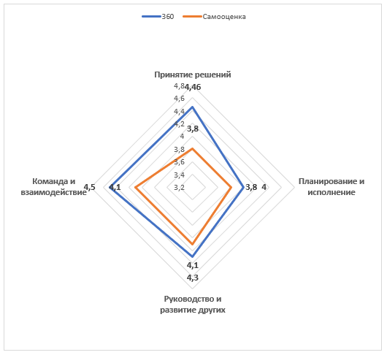
 | Принятие решений | Планирование и исполнение | Руководство и развитие людей | Команда и взаимодействие
Обратная связь  360 градусов | 4,46 | 4 | 4,3 | 4,5
Самооценка сотрудника | 3,8 | 3,8 | 4,1 | 4,1

